S
TC-EDC/Jan14/21
ORIGINAL: Inglés
FECHA: 30 de octubre de 2013
UNIÓN INTERNACIONAL PARA LA PROTECCIÓN DE LAS OBTENCIONES VEGETALES
Ginebra
COMITÉ DE REDACCIÓN AMPLIADO
Ginebra, 8 y 9 de enero de 2014
REVISIÓN PARCIAL DE LAS DIRECTRICES DE EXAMEN PARA EL DURAZNO/MELOCOTONERO
(DOCUMENTO TG/53/7)
Documento preparado por la Oficina de la Unión
Descargo de responsabilidad: el presente documento no constituye
un documento de política u orientación de la UPOV
En su cuadragésima cuarta sesión ordinaria celebrada en Napier (Nueva Zelandia) del 29 de abril al 3 de mayo de 2013, el Grupo de Trabajo Técnico sobre Plantas Frutales (TWF) analizó la revisión parcial de las directrices de examen del durazno/melocotonero sobre la base de los documentos TG/53/7 y TWF/44/29 (véase el párrafo 75 del documento TWF/44/31 “Report”) y propone que se modifiquen la directrices de examen del durazno/melocotonero según lo expuesto a continuación:

Portada: nombres alternativos

Texto actual:

Nombre botánico | English | French | German | Español
Prunus persica (L.) Batsch,  Persica vulgaris Mill.,  Prunus L. subg. Persica | Peach | Pêcher | Pfirsich | Durazno,  Melocotonero

Propuesta:

Nombre botánico | English | French | German | Español
Prunus persica (L.) Batsch,  Persica vulgaris Mill.,  Prunus L. subg. Persica | Peach | Pêcher | Pfirsich | Duraznero,  Melocotonero

Capítulo 2.3

Texto actual:

La cantidad mínima de material vegetal que ha de entregar el solicitante deberá ser de:

5 árboles injertados.

Propuesta:

La cantidad mínima de material vegetal que ha de entregar el solicitante deberá ser de:

3 árboles injertados.
Capítulo 3.4.1

Texto actual:

Cada ensayo deberá tener por finalidad la obtención de al menos 5 árboles.

Propuesta:

Cada ensayo deberá tener por finalidad la obtención de al menos 3 árboles.

Capítulo 3.5 “Número de plantas/ partes de plantas que se han de examinar”

Texto actual:

Salvo indicación en contrario, todas las observaciones deberán efectuarse en 5 plantas o partes de cada una de las 5 plantas. En el caso de partes de plantas, el número que habrá de tomarse de cada una de las plantas deberá ser de 2.

Propuesta:

Salvo indicación en contrario, todas las observaciones deberán efectuarse en 3 plantas o partes de cada una de las 3 plantas. En el caso de partes de plantas, el número que habrá de tomarse de cada una de las plantas deberá ser al menos de 5.

Capítulo 4.2.2

Texto actual:

Para la evaluación de la homogeneidad, deberá aplicarse una población estándar del 1% y una probabilidad de aceptación del 95 como mínimo. En el caso de un tamaño de muestra de 5 plantas, no se permitirá ninguna planta fuera de tipo.

Propuesta:

Para la evaluación de la homogeneidad, deberá aplicarse una población estándar del 1% y una probabilidad de aceptación del 95 como mínimo. En el caso de un tamaño de muestra de 3 plantas, no se permitirá ninguna planta fuera de tipo.

Capítulo 5.3 “Caracteres de agrupamiento”

a) Árbol: tamaño (carácter 1)
b) Rama floral: presencia de pigmentación antociánica (carácter 6)
c) Flor: tipo (carácter 9)
d) Anteras: polen (carácter 17)
Ovario: pubescencia (carácter 18)
e) Limbo: nervio central rojo en el envés (carácter 28)
f) Peciolo: nectarios (carácter 30)
g) Pecíolo: forma de los nectarios (carácter 31)
h) Fruto: forma (en vista ventral) (carácter 33)
i) Fruto: pubescencia de la piel (carácter 44)
j) Fruto: pigmentación de los carotenoides de la pulpa (carácter 51)
k) Fruto: acidez (carácter 57) con los grupos siguientes:
- baja
- media
- alta
l) Fruto: tipo de pulpa (carácter del cuestionario técnico) con los siguientes grupos:
- jugosa
- no jugosa (variedad Pavie)
- firme
Hueso: adherencia a la pulpa (carácter 64)
m) Época de comienzo de floración (carácter 6766)
n) Época de madurez para la cosecha el consumo (carácter 6867)

Capítulo 6.5 “Leyenda”

Texto actual:

(*) Carácter con asterisco – véase el Capítulo 6.1.2

QL Carácter cualitativo – véase el Capítulo 6.3
QN Carácter cuantitativo – véase el Capítulo 6.3
PQ Carácter pseudocualitativo – véase el Capítulo 6.3

(a)-(g) Véanse las explicaciones de la tabla de caracteres en el Capítulo 8.1
(+) Véanse las explicaciones de la tabla de caracteres en el Capítulo 8.2

Propuesta:

(*) Carácter con asterisco – véase el Capítulo 6.1.2

QL Carácter cualitativo – véase el Capítulo 6.3
QN Carácter cuantitativo – véase el Capítulo 6.3
PQ Carácter pseudocualitativo – véase el Capítulo 6.3

MG Medición única de un grupo de varias plantas o partes de plantas
MS Medición de varias plantas o partes de plantas individuales
VG Evaluación visual mediante una única observación de un grupo de varias plantas o partes de plantas
VS Evaluación visual mediante la observación de varias plantas o partes de plantas individuales

(a)-(g) Véanse las explicaciones de la tabla de caracteres en el Capítulo 8.1
(+) Véanse las explicaciones de la tabla de caracteres en el Capítulo 8.2

Capítulo 7 “Tabla de caracteres”

Modificaciones del método de observación: (los números de caracteres se basan en el documento TG/53/7)

Método de observación | Caracteres
VG | 1, 2, 4, 5, 8, 9, 10, 11, 14, 16, 17, 18, 19, 23, 24, 25, 26, 27, 30, 31, 32, 33, 34, 36, 37, 40, 41, 42, 43, 44, 45, 46, 47, 48, 49, 51, 56, 60, 61, 62
MS | 50
MG | 57, 59, 66, 67, 59
VG/MS | 12, 13, 20, 21, 22, 29, 38, 39

Modificaciones de las variedades ejemplo:

Car. 1 | nivel 1 | añadir “Bonfire, Pix Zee, Zaino”
Car. 5 | nivel 1 | añadir “Bonfire, Pix Zee, Zaino”
Car. 8 | nivel 3 | suprimir “O’Henry”, añadir “Mercil”
Car. 21 | nivel 7 | suprimir “Dixinel”, añadir “Dixired”
Car. 24 | nivel 3 | suprimir “Flor de Guaid”, añadir “Bailey”
Car. 25 | nivel 3 | suprimir “Merrill Fransiscan”, añadir “Merrill Franciscan”
Car. 27 | nivel 5 | añadir “Garnem, Goldcrest”
Car. 32 | nivel 7 | suprimir “Royalglory”, añadir “Zaifer”
Car. 34 | nivel 9 | suprimir “Jersey Land”, añadir “Jerseyland”
Car. 36 | nivel 2 | suprimir “Brittaney Lane”, añadir “Brittney Lane”
 | nivel 3 | suprimir “Precoccissima Moretini”, añadir “Precocissima Morettini”
Car. 37 | nivel 5 | añadir “Précoce de Hale, Amsden, May Flower”
Car. 40 | nivel 2 | suprimir “Rubberima”, añadir “Ruberrina”
Car. 41 | nivel 1 | añadir “Ghiaccio 1, Zholty”
Car. 43 | nivel 1 | suprimir “Flavorcrest”, añadir “Zaitabo”
 | nivel 2 | suprimir “Merill Sundance”, añadir “Merrill Sundance”
Car. 45 | nivel 7 | suprimir “Earlyvee”, añadir “Erlyvee”
Car. 47 | nivel 3 | suprimir “Royal gem”, añadir “Zairegem”
Car. 50 | nivel 1 | añadir “Morettini n°1, Springtime”
 | nivel 5 | suprimir “Redhaven”, añadir “Flavorcrest, Redtop”
 | nivel 7 | suprimir “Redtop”, añadir “Honey Blaze, Zaitabo”
 | nivel 9 | suprimir “Vivian”, añadir “Ghiaccio 2”
Car. 51 | nivel 6 | suprimir “Merill Franciscan”, añadir “Merrill Franciscan”
Car. 56 | nivel 1 | suprimir “Merryl Gemfree”, añadir “Merrill Gemfree”
Car. 57 | nivel 1 | suprimir “Ambre, Kevine, Nacre, Opale, Zaiboni”, añadir “ Monna, Zaibomi, Zaidaso”
 | nivel 2 | suprimir “Felicia, Monprime”, añadir “Zaifave, Zaitabo”
 | nivel 3 | suprimir “O’Henry, Ryan Sun, Zaitabo”, añadir “Mercil, Monprime, Ryans Sun”
 | nivel 4 | suprimir “Hermione, Primerose”, añadir “ Kraprim, Zailice”

Carácter 3 “Árbol: porte”

Texto actual:

3.  (*)  (+) |  | Tree: habit | Arbre : port | Baum: Wuchsform | Árbol: porte
QN | (a) | upright | dressé | aufrecht | erecto | Nectarose, Pillar | 1
 |  | upright to spreading | dressé à étalé | aufrecht bis breitwüchsig | erecto hacia extendido | Fairhaven, Redwing | 2
 |  | spreading | étalé | breitwüchsig | extendido | Albertina, Elegant Lady, O’Henry | 3
 |  | drooping | retombant | überhängend | colgante | Charles Roux | 4
 |  | weeping | très retombant | lang überhängend | llorón | Biancopendulo | 5

Propuesta:

3.  (*)  (+) | VG | Tree: habit | Arbre : port | Baum: Wuchsform | Árbol: porte
QN | (a) | fastigiate | fastigié | sehr aufrecht | fastigiado | Nectarose, Pillar | 1
 |  | upright | dressé | aufrecht | erecto | Fairhaven, Redwing | 2
 |  | upright to spreading | dressé à étalé | aufrecht bis breitwüchsig | erecto hacia extendido | Albertina, Elegant Lady, Mercil | 3
 |  | spreading | étalé | breitwüchsig | extendido | Charles Roux | 4
 |  | drooping | retombant | überhängend | colgante | Biancopendulo | 5

Ad. 3: Árbol: porte

Se observará el año anterior a la poda principal.

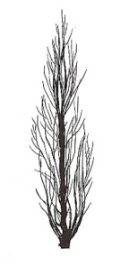 | 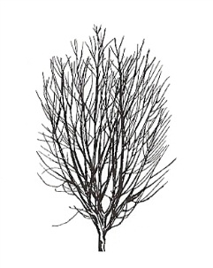 | 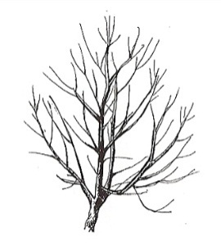 | 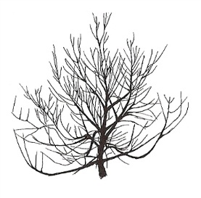 | 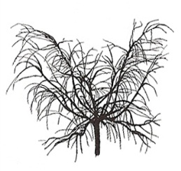
1 | 2 | 3 | 4 | 5
erecto | erecto a extendido | extendido | colgante | llorón
fastigiado | erecto | erecto hacia extendido | extendido | colgante

Carácter 6 "Rama floral: presencia de pigmentación antociánica”

Texto actual:

6. |  | Flowering shoot: presence of anthocyanin coloration | Rameau mixte : présence de la pigmentation anthocyanique | Blütentrieb: Vorhandensein von Anthocyanfärbung | Rama floral: presencia de pigmentación antociánica
QL | (d) | absent | absente | fehlend | ausente | De flor doble blanca | 1
 |  | present | présente | vorhanden | presente | Robin | 9

Propuesta:

6.  (*) | VG | Flowering shoot: presence of anthocyanin coloration | Rameau mixte : présence de la pigmentation anthocyanique | Blütentrieb: Vorhandensein von Anthocyanfärbung | Rama floral: presencia de pigmentación antociánica
QL | (d) | absent | absente | fehlend | ausente | De flor doble blanca | 1
 |  | present | présente | vorhanden | presente | Robin | 9

Carácter 7 "Rama floral: intensidad de la pigmentación antociánica”

Texto actual:

7.  (+) |  | Flowering shoot: intensity of anthocyanin coloration | Rameau mixte : intensité de la pigmentation anthocyanique | Blütentrieb: Intensität der Anthocyanfärbung | Rama floral: intensidad de la pigmentación antociánica
QN | (d) | weak | faible | gering | débil | Springtime | 3
 |  | medium | moyenne | mittel | media | Fuzalode | 5
 |  | strong | forte | stark | fuerte | Robin, Sanguine Chanas | 7

Propuesta:

7.  (+) | VG | Flowering shoot: intensity of anthocyanin coloration | Rameau mixte : intensité de la pigmentation anthocyanique | Blütentrieb: Intensität der Anthocyanfärbung | Rama floral: intensidad de la pigmentación antociánica
QN | (d) | very weak | très faible | sehr gering | muy débil | Biancopendulo,  De flor doble blanca, | 1
 |  | weak | faible | gering | débil | Springtime | 3
 |  | medium | moyenne | mittel | media | Fuzalode | 5
 |  | strong | forte | stark | fuerte | Robin, Sanguine Chanas | 7

Carácter 15 “Estambre: posición relativa a los pétalos”

Texto actual:

15.  (+) |  | Stamen: position compared to petals | Étamines : position par rapport aux pétales | Staubgefäße: Stellung im Verhältnis zu den Blütenblättern | Estambre: posición relativa a los pétalos
QN | (d) | below | au-dessous | unterhalb | por debajo | Loring | 1
 | (e) | at same level | au même niveau | auf gleicher Höhe | en el mismo nivel | Robin, Springtime | 2
 |  | above | au-dessus | oberhalb | por encima | Redhaven | 3

Propuesta:

15.  (+) | VG | Stamen: position compared to petals | Étamines : position par rapport aux pétales | Staubgefäße: Stellung im Verhältnis zu den Blütenblättern | Estambre: posición relativa a los pétalos
QN | (d) | below | au-dessous | unterhalb | por debajo | Loring | 1
 | (e) | same level | même niveau | gleiche Höhe | mismo nivel | Robin, Springtime | 2
 |  | above | au-dessus | oberhalb | por encima | Redhaven | 3

Ad. 15: Estambre: posición relativa a los pétalos

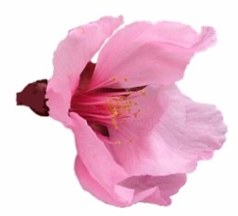 | 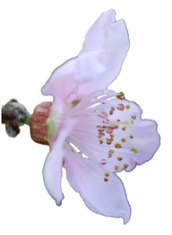 | 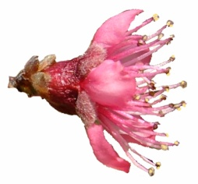
1 | 2 | 3
por debajo | en el mismo nivel | por encima
 | mismo nivel

Carácter 28 “nervio central rojo en el envés”

Texto actual:

28. |  | Leaf blade: red mid-vein on the lower side | Nervure principale rouge face inférieure | Blattspreite: rote Hauptader auf der Unterseite | Limbo: nervio central rojo en el envés
QL | (b) | absent | absente | fehlend | ausente | Redhaven | 1
 |  | present | présente | vorhanden | presente | Sanguine Chanas | 9

Propuesta:

28.  (*)  (+) | VG | Leaf blade: red mid-vein on the lower side | Nervure principale rouge face inférieure | Blattspreite: rote Hauptader auf der Unterseite | Limbo: nervio central rojo en el envés
QL | (b) | absent | absente | fehlend | ausente | Redhaven | 1
 |  | present | présente | vorhanden | presente | Sanguine Chanas | 9

Ad. 28: Limbo: nervio central rojo en el envés

Se observará durante el período de nuevo crecimiento foliar.

Carácter 35 “Fruto: forma del extremo del pistilo (la punta del mucrón excluida)”

Texto actual:

35.  (+) |  | Fruit: shape of pistil end (excluding mucron tip) | Fruit : forme de l’extrémité pistillaire (mucron non compris) | Frucht: Form des Kelchendes (außer aufgesetzte Spitze) | Fruto: forma del extremo del pistilo (la punta del mucrón excluida)
 |  | prominently pointed | nettement pointue | deutlich zugespitzt | destacadamente puntiagudo | Jersey Land | 1
 |  | weakly pointed | faiblement pointue | schwach zugespitzt | débilmente puntiagudo | Springtime | 2
 |  | flat | plate | flach | plano | Redhaven | 3
 |  | weakly depressed | faiblement déprimée | schwach eingesenkt | débilmente hundido | Robin | 4
 |  | strongly depressed | fortement déprimée | stark eingesenkt | muy hundido | Bailou, UFO3 | 5

Propuesta:

35.  (+) | VG | Fruit: shape of pistil end (excluding mucron tip) | Fruit : forme de l’extrémité pistillaire (mucron exclu) | Frucht: Form des Kelchendes (außer aufgesetzte Spitze) | Fruto: forma del extremo del pistilo (la punta del mucrón excluida)
QN |  | prominently pointed | nettement pointue | deutlich zugespitzt | destacadamente puntiagudo | Jerseyland | 1
 |  | weakly pointed | faiblement pointue | schwach zugespitzt | débilmente puntiagudo | Springtime | 2
 |  | flat | plate | flach | plano | Redhaven | 3
 |  | weakly depressed | faiblement déprimée | schwach eingesenkt | débilmente hundido | Robin | 4
 |  | strongly depressed | fortement déprimée | stark eingesenkt | muy hundido | Bailou, UFO3 | 5
Carácter 48 “Fruto: grosor de la piel”

Texto actual:

48.  (+) |  | Fruit: thickness of skin | Fruit : épaisseur de l’épiderme | Frucht: Dicke der Haut | Fruto: grosor de la piel
QN | (f) | thin | faible | dünn | fina | Fuzalode | 1
 |  | medium | moyenne | mittel | media | Mme Girerd | 2
 |  | thick | forte | dick | gruesa | Carman | 3

Propuesta:

48.  (+) |  | Fruit: thickness of skin | Fruit : épaisseur de l’épiderme | Frucht: Dicke der Haut | Fruto: grosor de la piel
QN | (f) | thin | faible | dünn | fina | Fuzalode | 1
 |  | medium | moyenne | mittel | media | Mme Girerd | 2
 |  | thick | forte | dick | gruesa | Carman | 3

Ad. 48: Fruto: grosor de la piel
excluida la pubescencia
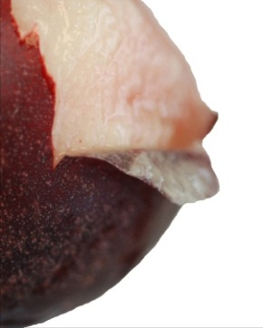

Carácter 52 “Fruto: pigmentación antociánica de la pulpa pegada a la piel”

Se propone dividir el carácter 52 en dos caracteres.

Texto actual:

52.  (*)  (+) |  | Fruit: anthocyanin coloration of flesh next to skin | Fruit : pigmentation anthocyanique sous-épidermique | Frucht: Anthocyanfärbung direkt unter der Haut | Fruto: pigmentación antociánica de la pulpa pegada a la piel
QN | (f) | absent or very weak | absente ou très faible | fehlend oder sehr gering | ausente o muy débil | Redhaven | 1
 |  | weak | faible | gering | débil | Daisy, Dolores, Monco | 2
 |  | strong | forte | stark | fuerte | Monalu, Monof, Rich May, Sanguine Chanas, Sanguine Vineuse, Zairegem | 3

Propuesta:

52.  (*) | VG | Fruit: anthocyanin coloration of flesh next to skin | Fruit : pigmentation anthocyanique sous-épidermique | Frucht: Anthocyanfärbung direkt unter der Haut | Fruto: pigmentación antociánica de la pulpa pegada a la piel
QL | (f) | absent | absente | fehlend | ausente | Springfire | 1
 |  | present | présente | vorhanden | presente | Sanguine Vineuse | 9
NUEVO  (*)  (+) | VG | Only varieties with anthocyanin coloration of flesh next to skin: present: Fruit: degree of anthocyanin coloration of flesh next to skin | Uniquement variétés avec pigmentation anthocyanique sous-épidermique : présente : Fruit : degré de pigmentation anthocyanique sous-épidermique | Nur Sorten mit Anthocyanfärbung direkt unter der Haut: vorhanden: Frucht: Anthocyanfärbung direkt unter der Haut | Únicamente variedades con pigmentación antociánica de la pulpa pegada a la piel: presente: Fruto: intensidad de la pigmentación antociánica de la pulpa pegada a la piel
QN | (f) | weak | faible | schwach | débil | Daisy, Dolores, Monco | 1
 |  | medium | moyenne | mittel | media | Rich May, Zairegem, Merrill Franciscan | 2
 |  | strong | forte | stark | fuerte | Monalu, Monof,  Sanguine Chanas, Sanguine Vineuse | 3

Ad. 52 NUEVO: Únicamente variedades con pigmentación antociánica de la pulpa pegada a la piel: presente: Fruto: intensidad de la pigmentación antociánica de la pulpa pegada a la piel

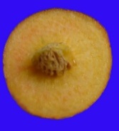 | 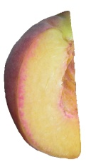 | 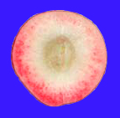
1 | 2 | 3
ausente o muy débil | débil | fuerte
débil | media

Carácter 53 “Fruto: pigmentación antociánica de la parte central de la pulpa”

Se propone dividir el carácter 53 en dos caracteres.

Texto actual:

53.  (*)  (+) |  | Fruit: anthocyanin coloration of flesh in central part of flesh | Fruit : pigmentation anthocyanique de la partie centrale de la chair | Frucht: Anthocyanfärbung des Fleisches im mittleren Teil des Fruchtfleisches | Fruto: pigmentación antociánica de la parte central de la pulpa
QN | (f) | absent or very weak | absente ou très faible | fehlend oder sehr gering | ausente o muy débil | Robin | 1
 |  | weak | faible | gering | débil | Dolores, Monco | 2
 |  | strong | forte | stark | fuerte | Monof, Zairegem | 3

Propuesta:

53.  (*) | VG | Fruit: anthocyanin coloration of flesh in central part of flesh | Fruit : pigmentation anthocyanique de la partie centrale de la chair | Frucht: Anthocyanfärbung des Fleisches im mittleren Teil des Fruchtfleisches | Fruto: pigmentación antociánica de la parte central de la pulpa
QL | (f) | absent | absente | fehlend | ausente | Springfire | 1
 |  | present | présente | vorhanden | presente | Monof | 9
NUEVO  (*)  (+) | VG | Only varieties with anthocyanin coloration of flesh in central part of flesh: present: Fruit: degree of anthocyanin coloration of flesh in central part of flesh | Uniquement variétés avec pigmentation anthocyanique dans la partie centrale de la chair : présente : Fruit : degré de pigmentation anthocyanique de la partie centrale de la chair | Nur Sorten mit Anthocyanfärbung direkt unter der Haut: vorhanden: Frucht: Anthocyanfärbung des Fleisches im mittleren Teil des Fruchtfleisches | Únicamente variedades con pigmentación antociánica en la parte central de la pulpa: presente: Fruto: intensidad de la pigmentación antociánica de la parte central de la pulpa
QN | (f) | weak | faible | schwach | débil | Robin | 1
 |  | medium | moyenne | mittel | media | Dolores, Monco, Suncrest | 2
 |  | strong | forte | stark | fuerte | Monof, Zairegem | 3

Ad. 53 NUEVO: Únicamente variedades con pigmentación antociánica en la parte central de la pulpa: presente: Fruto: intensidad de la pigmentación antociánica de la parte central de la pulpa

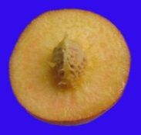 | 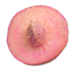 | 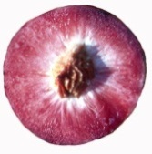
1 | 2 | 3
ausente o muy débil | débil | fuerte
débil | media

Carácter 54 “Fruto: pigmentación antociánica de la pulpa alrededor del hueso”

Se propone dividir el carácter 54 en dos caracteres.

Texto actual:

54.  (*)  (+) |  | Fruit: anthocyanin coloration of flesh around stone | Fruit : pigmentation anthocyanique de la chair autour du noyau | Frucht: Anthocyanfärbung im Bereich des Steines | Fruto: pigmentación antociánica de la pulpa alrededor del hueso
QN | (f) | absent or weak | absente ou faible | fehlend oder gering | ausente o débil | Springtime | 1
 |  | medium | moyenne | gering | media | Ryan Sun | 2
 |  | strong | forte | stark | fuerte | Summer Lady, Zaipeo | 3

Propuesta:
54.  (*) | VG | Fruit: anthocyanin coloration of flesh around stone | Fruit : pigmentation anthocyanique de la chair autour du noyau | Frucht: Anthocyanfärbung im Bereich des Steines | Fruto: pigmentación antociánica de la pulpa alrededor del hueso
QL | (f) | absent | absente | fehlend | ausente | Springfire | 1
 |  | present | présente | vorhanden | presente | Summer Lady | 9
NUEVO  (*)  (+) | VG | Only varieties with anthocyanin coloration of flesh around stone: present: Fruit: degree of anthocyanin coloration of flesh around stone | Uniquement variétés avec pigmentation anthocyanique de la chair autour du noyau : présente : Fruit : degré de pigmentation anthocyanique de la chair autour du noyau | Nur Sorten mit Anthocyanfärbung im Bereich des Steines: vorhanden: Frucht: Anthocyanfärbung im Bereich des Steines | Únicamente variedades con pigmentación antociánica de la pulpa alrededor del hueso: presente: Fruto: intensidad de la pigmentación antociánica de la pulpa alrededor del hueso
QN | (f) | weak | faible | schwach | débil | Andross, Ghiaccio 1 | 1
 |  | medium | moyenne | mittel | media | Ryans Sun | 2
 |  | strong | forte | stark | fuerte | Summer Lady, Zaipeo | 3

Ad. 54 NUEVO: Únicamente variedades con pigmentación antociánica de la pulpa alrededor del hueso: presente: Fruto: intensidad de la pigmentación antociánica de la pulpa alrededor del hueso

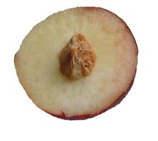 | 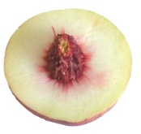 | 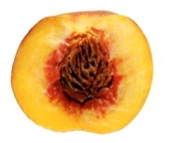
1 | 2 | 3
ausente o muy débil | media | fuerte
débil

Carácter 55 “Fruto: pulpa fibrosa”

Texto actual:

55. |  | Fruit: flesh fiber | Fruit : chair fibreuse | Frucht: Fleischfasern | Fruto: pulpa fibrosa
QN | (f) | absent or weak | absente ou faible | fehlend oder schwach | ausente o débil | Redhaven | 1
 |  | moderate | modérée | mäßig | moderada |  | 2
 |  | strong | forte | stark | fuerte | Sunhigh | 3

Propuesta:

55.  (+) | VG | Fruit: flesh fiber | Fruit : chair fibreuse | Frucht: Fleischfasern | Fruto: pulpa fibrosa
QN | (f) | absent or weak | absente ou faible | fehlend oder schwach | ausente o débil | Redhaven | 1
 |  | medium | moyenne | mittel | media |  | 2
 |  | strong | forte | stark | fuerte | Sunhigh | 3

Ad. 55: Fruto: pulpa fibrosa

Se evaluará mordiendo la pulpa para determinar la extensión de la fibra.

Carácter 58 “Hueso: tamaño con respecto al fruto”

Texto actual:

58.  (*)  (+) |  | Stone: size compared to fruit | Noyau : taille par rapport à celle du fruit | Stein: Größe im Verhältnis zur Frucht | Hueso: tamaño con respecto al fruto
QN | (g) | small | petit | klein | pequeño | Alex, Robin | 3
 |  | medium | moyen | mittel | mediano | Redhaven | 5
 |  | large | gros | groß | grande | Somervee | 7

Propuesta:
58.  (*)  (+) | MG | Stone: size in relation to fruit | Noyau : taille par rapport à celle du fruit | Stein: Größe im Verhältnis zur Frucht | Hueso: tamaño con respecto al fruto
QN | (g) | small | petit | klein | pequeño | Alex, Robin | 3
 |  | medium | moyen | mittel | mediano | Redhaven | 5
 |  | large | gros | groß | grande | Somervee | 7

Caracteres 63 “Hueso: tendencia a fisurarse” y 64 “Hueso: adherencia a la pulpa”

Texto actual:

63.  (+) |  | Stone: tendency to split | Noyau : tendance à fendre | Stein: Tendenz zur Spaltung | Hueso: tendencia a fisurarse
QN | (g) | absent or very low | nul ou très faible | fehlend oder sehr gering | ninguna o muy débil | Fairhaven | 1
 |  | low | faible | gering | débil | Dixired | 3
 |  | medium | moyen | mittel | media | Springold | 5
 |  | high | élevé | groß | elevada | Cardinal | 7
 |  | very high | très élevé | sehr groß | muy elevada | Earlired | 9
64.  (*) |  | Stone: adherence to flesh | Noyau : adhérence à la chair | Stein: Anhaften am Fleisch | Hueso: adherencia a la pulpa
QL | (g) | absent | absente | fehlend | ausente | Fairhaven, Fuzalode | 1
 |  | present | présente | vorhanden | presente | Sweet Gold, Vivian | 9

Propuesta:

63.  (+) |  | Stone: tendency to split | Noyau : tendance à fendre | Stein: Tendenz zur Spaltung | Hueso: tendencia a fisurarse
QN | (g) | absent or very low | nul ou très faible | fehlend oder sehr gering | ninguna o muy débil | Fairhaven | 1
 |  | low | faible | gering | débil | Dixired | 3
 |  | medium | moyen | mittel | media | Springold | 5
 |  | high | élevé | groß | elevada | Cardinal | 7
 |  | very high | très élevé | sehr groß | muy elevada | Earlired | 9
64.  63.  (*) | VG | Stone: adherence to flesh | Noyau : adhérence à la chair | Stein: Anhaften am Fleisch | Hueso: adherencia a la pulpa
QL | (g) | absent | absente | fehlend | ausente | Fairhaven, Fuzalode | 1
 |  | present | présente | vorhanden | presente | Sweet Gold, Vivian | 9

Carácter 65 “Hueso: grado de adherencia a la pulpa”

Texto actual:

65. |  | Stone: degree of adherence to flesh | Noyau : degré d’adhérence à la chair | Stein: Stärke des Anhaftens am Fleisch | Hueso: grado de adherencia a la pulpa
QN | (g) | weak | faible | gering | débil | Dixired | 3
 |  | medium | moyenne | mittel | media | Springcrest | 5
 |  | strong | forte | stark | fuerte | Vivian | 7

Propuesta:

64. | VG | Only varieties with stone adherence to flesh: present: Stone: degree of adherence to flesh | Uniquement variété avec adhérence du noyau à la chair : présente : Noyau : degré d’adhérence à la chair | Nur Sorten mit Anhaften des Steins am Fleisch: vorhanden: Stein: Stärke des Anhaftens am Fleisch | Únicamente variedades con adherencia del hueso a la pulpa: presente: Hueso: grado de adherencia a la pulpa
QN | (g) | weak | faible | gering | débil | Dixired | 3
 |  | medium | moyenne | mittel | media | Springcrest | 5
 |  | strong | forte | stark | fuerte | Vivian | 7

Carácter 66 “Época de comienzo de la brotación de la yema folear”

Texto actual:

66.  (+) |  | Time of beginning of leaf bud burst | Époque de début de débourrement foliaire | Zeitpunkt des Aufbrechens der vegetativen Knospe | Época de comienzo de la brotación de la yema folear
QN |  | very early | très précoce | sehr früh | muy temprana | Sunred | 1
 |  | early | précoce | früh | temprana | Springtime | 3
 |  | medium | moyenne | mittel | media | Redhaven | 5
 |  | late | tardive | spät | tardía | Genadix 7 | 7
 |  | very late | très tardive | sehr spät | muy tardía | Philp | 9

Propuesta:

65.  (+) | MG | Time of beginning of leaf bud burst | Époque de début de débourrement foliaire | Zeitpunkt des Aufbrechens der vegetativen Knospe | Época de comienzo de la brotación de la yema foliar
QN |  | very early | très précoce | sehr früh | muy temprana | Sunred | 1
 |  | early | précoce | früh | temprana | Springtime | 3
 |  | medium | moyenne | mittel | media | Redhaven | 5
 |  | late | tardive | spät | tardía | Genadix 7 | 7
 |  | very late | très tardive | sehr spät | muy tardía | Reine des Vergers | 9

Carácter 68 “Época de madurez para el consumo”

Texto actual:

68.  (*)  (+) |  | Time of maturity for consumption | Époque de maturité pour la consommation | Zeitpunkt der Genußreife | Época de madurez para el consumo
QN |  | very early | très précoce | sehr früh | muy temprana | Rich May,  Springtime, Zaibaro | 1
 |  | very early to early | très précoce à précoce | sehr früh bis früh | de muy temprana a temprana | Zainoar, Zaitani | 2
 |  | early | précoce | früh | temprana | Antonia, Redwing, Rich Lady, Robin | 3
 |  | early to medium | précoce à moyenne | früh bis mittel | de temprana a media | Craucail, Diamond Princess | 4
 |  | medium | moyenne | mittel | media | Fairhaven, Fantasia, Summer Bright, Zee Lady | 5
 |  | medium to late | moyenne à tardive | mittel bis spät | de media a tardía | Maillarbig,  Savana Red, Zaimor | 6
 |  | late | tardive | spät | tardía | Fairlane, Flacara, Veteran, Western red, Zailati, Zairova | 7
 |  | late to very late | tardive à très tardive | spät bis sehr spät | de tardía a muy tardía | Andgold, Tardibelle | 8
 |  | very late | très tardive | sehr spät | muy tardía | Firetime, Rubidoux | 9

Propuesta:

67.  (*)  (+) | MG | Time of harvest maturity | Époque de maturité de récolte | Zeitpunkt der Erntereife | Época de madurez para la cosecha
QN |  | very early | très précoce | sehr früh | muy temprana | Rich May,  Springtime, Zaibaro | 1
 |  | very early to early | très précoce à précoce | sehr früh bis früh | de muy temprana a temprana | Zainoar, Zaitani | 2
 |  | early | précoce | früh | temprana | Antonia, Redwing,  Rich Lady, Robin | 3
 |  | early to medium | précoce à moyenne | früh bis mittel | de temprana a media | Craucail, Diamond Princess | 4
 |  | medium | moyenne | mittel | media | Fairhaven, Fantasia, Summer Bright, Zee Lady | 5
 |  | medium to late | moyenne à tardive | mittel bis spät | de media a tardía | Maillarbig,  Savana Red, Zaimor | 6
 |  | late | tardive | spät | tardía | Fairlane, Flacara,  Western Red, Veteran, Zailati, Zairova | 7
 |  | late to very late | tardive à très tardive | spät bis sehr spät | de tardía a muy tardía | Andgold, Tardibelle | 8
 |  | very late | très tardive | sehr spät | muy tardía | Rubidoux | 9
 |  | extremely late | extrêmement tardive | extrem spät | extremadamente tardía | Calante, Jesca | 10

Ad. 68 67: Época de madurez para la cosecha

Texto actual:

La época de madurez para el consumo se alcanza cuando el aspecto general, la firmeza y el sabor del fruto indican que está listo para el consumo.

Propuesta:

La época de madurez para el consumo la cosecha se alcanza cuando el aspecto general, la firmeza y el sabor del fruto indican que está listo para el consumo.
Capítulo 8.2 “Explicaciones relativas a caracteres individuales”

Ad. 8 “Rama floral: densidad de los botones florales”

Texto actual:

Se observará a lo largo de un metro de la rama.

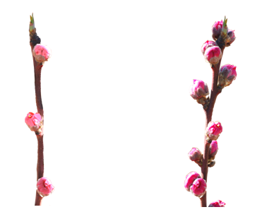
3 | 7
laxa | densa

Propuesta:

La densidad de los botones florales se determinará valorando el número de botones florales a lo largo de las ramas del año en curso.

3 | 7
laxa | densa

Ad. 9 “Flor: tipo”

Texto actual:

Se refiere a “acampanada” (forma de campana) también como “no vistosa”: estos tipos tienen pétalos pequeños y estambres que sobresalen a los pétalos.

Se refiere a “roseta” (forma de rosa) también como “vistosa”: estos tipos tienen pétalos grandes.

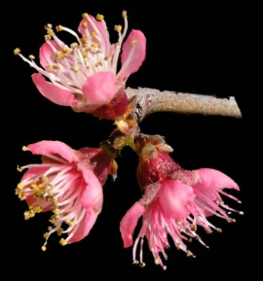 | 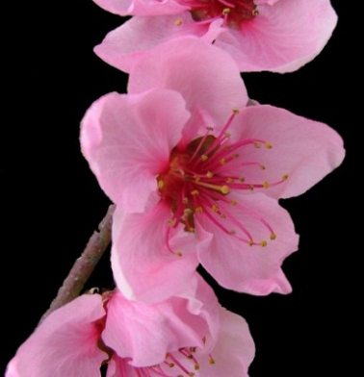
1 | 2
acampanada  (no vistosa) | roseta  (vistosa)

Propuesta:

Se refiere a “acampanada” (forma de campana) también como “no vistosa”: estos tipos tienen pétalos pequeños y estambres que sobresalen a los pétalos.

Se refiere a “roseta” (forma de rosa) también como “vistosa”: estos tipos tienen pétalos grandes.

1 | 2
acampanada  (no vistosa) | roseta  (vistosa)

Ad. 41 “Fruto: extensión relativa del color de superficie de la piel”

Texto actual:

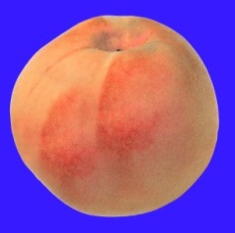 | 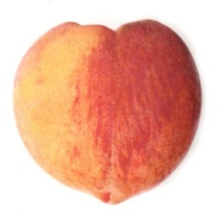 | 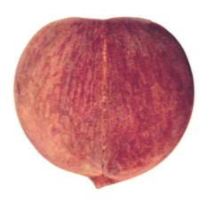
3 | 5 | 7
pequeña | mediana | grande

Propuesta:

1 | 3 | 5 | 7
ausente o muy pequeña | pequeña | mediana | grande

Ad. 50 “Fruto: firmeza de la pulpa”

Texto actual:

Se observará en la época en que el fruto está maduro para el consumo mediante un penetrómetro.

Propuesta:

Se observará justo antes de la madurez.

Capítulo 9 “Bibliografía”

Se propone añadir la bibliografía siguiente:

Chaparro J.X., Werner D.J., Whetten R.W. and D.M. O'Malley, 1995. Inheritance, genetic interaction and biochemical characterization of anthocyanin phenotypes in peach. J. Hered., 86: 32-38.

Hu D. and R. Scorza, 2009: Analysis of the ‘A72’ peach tree Growth Habit and its inheritance in progeny obtained from crosses of ‘A72’ with columnar peach trees. J. Amer. Sc. Hort. Sci. 134(2):236-243.

Layne D.R. and D. Bassi, 2008. The peach : Botany, production and uses. Ed. By Desmond R. Layne and Daniele Bassi. ISBN 978 1 84593 386 9. CABI, 30 nov. 2008 - 615 páginas.

Monet R., Bastard Y. en Gibault B., 1988. Etude génétique du caractère « port pleureur » chez le pêcher. Agronomie, 8(2): 127-132.

Monet R. Guye A. and N. Dachary, 1996. Peach Mendelian genetics: a short review and new results. Agronomie, 16: 321-329.

Sajer O., Scorza R., Dardick C., Zhenbentyayeva T., 2012. Development of sequence-tagged site markers linked to the pillar growth type in peach (Prunus persica). Abbott A.G. and R. Horn, Plant Breeding, doi:10.1111/j.1439-0523.2011.01912.x

Scorza R., Lightner G.W. and A. Liverani, 1989. The pillar peach tree and growth habit analysis of compact x pillar progeny. J. Am. Soc. Hortic. Sci., 114: 991-995.

Takashi Haji, Hideaki Yaegaki, Masami Yamaguchi Department of Breeding, National Institute of Fruit Science: Changes in Ethylene Production and Flesh Firmness of Melting, Nonmelting and Stony hard in Peaches after Harvest: J. Japan. Soc. Hort. Sci 70(4): 458-459 2001.

Takashi Haji, Hideaki Yaegaki, Masami Yamaguchi Department of Breeding, National Institute of Fruit Science: Inheritance and expression of fruit texture melting, non-melting and stony hard in peach. Scientia Horticulture 105 (2005) 241-248.

Werner R.W. Creller M.A. and J.X. Chaparro, 2005. Inheritance of the blood-flesh trait in peach. Hortscience, 33(7): 1243-1246.

Werner R.W. and Chaparro J.X., 2005. Genetic interactions between pillar and weeping peach genotypes. Hortscience 40(1): 18-20.
Capítulo 10 “Cuestionario técnico”

Se propone modificar el Capítulo 4.2 de la siguiente manera:

Texto actual:

4.2 Método de reproducción de la variedad

4.2.1 Multiplicación vegetativa

a) Esquejes [ ]

b) Multiplicación in vitro [ ]

c) Otras (sírvase indicar el método) [ ]

4.2.2 Otros [ ]
(sírvase dar detalles)

Propuesta:

4.2 Método de reproducción de la variedad

4.2.1 Multiplicación vegetativa

a) Esquejes o injertos [ ]

b) Multiplicación in vitro [ ]

c) Otras (sírvase indicar el método) [ ]

4.2.2 Otros [ ]
(sírvase dar detalles)

Se propone eliminar los caracteres siguientes del Capítulo 5:

Fruto: tipo de pulpa (carácter del cuestionario técnico), con los siguientes grupos:
- jugosa
- no jugosa (pavies)
- firme
Hueso: adherencia a la pulpa (carácter 64)

Se propone añadir los caracteres siguientes en el Capítulo 5:

Árbol: tamaño (carácter 1)
Rama floral: presencia de pigmentación antociánica (carácter 6)
Anteras: polen (carácter 17)
Limbo: nervio central rojo en el envés (carácter 28)
Peciolo: nectarios (carácter 30)
Fruto: forma (en vista ventral) (carácter 33)

Se propone modificar el Capítulo 7.1 de la siguiente manera:

Texto actual:

7.1 Además de la información suministrada en los Capítulos 5 y 6, ¿existen caracteres adicionales que puedan contribuir a distinguir la variedad?

Sí [ ] No [ ]

(En caso afirmativo, sírvase especificar)

Propuesta:

7.1 Explicaciones del carácter de agrupamiento y del cuestionario técnico “Fruto: tipo de pulpa”

Los frutos de pulpa jugosa corresponden a los empleados para consumo fresco.
Los frutos de pulpa no jugosa corresponden a los empleados para enlatado. Su pulpa es más firme y elástica (variedades Clingstone/Pavie).

En la tabla siguiente se ilustra el principio con más detalle

tipo | actividad |  |  | explicación
 | etileno | poligalacturonasa
 |  | de tipo endo | de tipo exo
jugosa |  |  |  | En la pulpa existe actividad del etileno y de la poligalacturonasa. Por lo tanto, la pulpa comienza a volverse jugosa con rapidez después de la cosecha.
no jugosa |  |  |  | La actividad de tipo exo de la poligalacturonasa está ausente en la pulpa. Por lo tanto, la pulpa se vuelve jugosa muy lentamente.
firme |  |  |  | La actividad del etileno y de la poligalacturonasa está ausente en la pulpa. Por lo tanto, la pulpa no empieza a volverse jugosa.  Var. ej.: Odoroki, Yumyeong

[Fin del documento]

